AN4761 Scheda creata il 12-18 agosto 2024
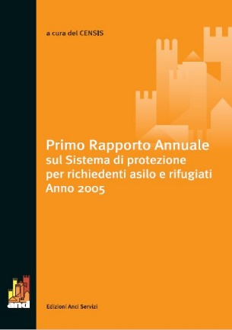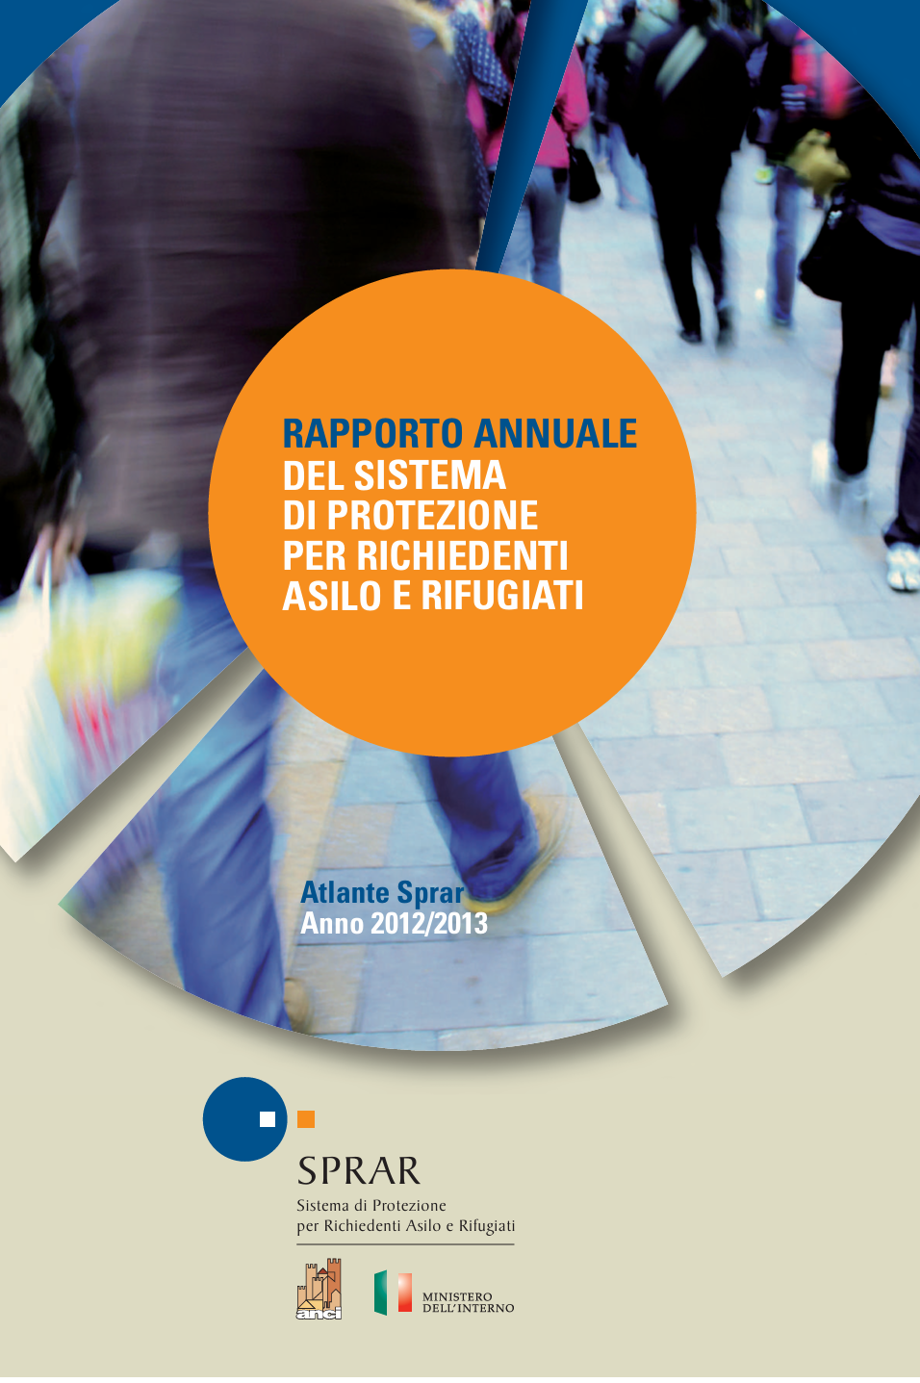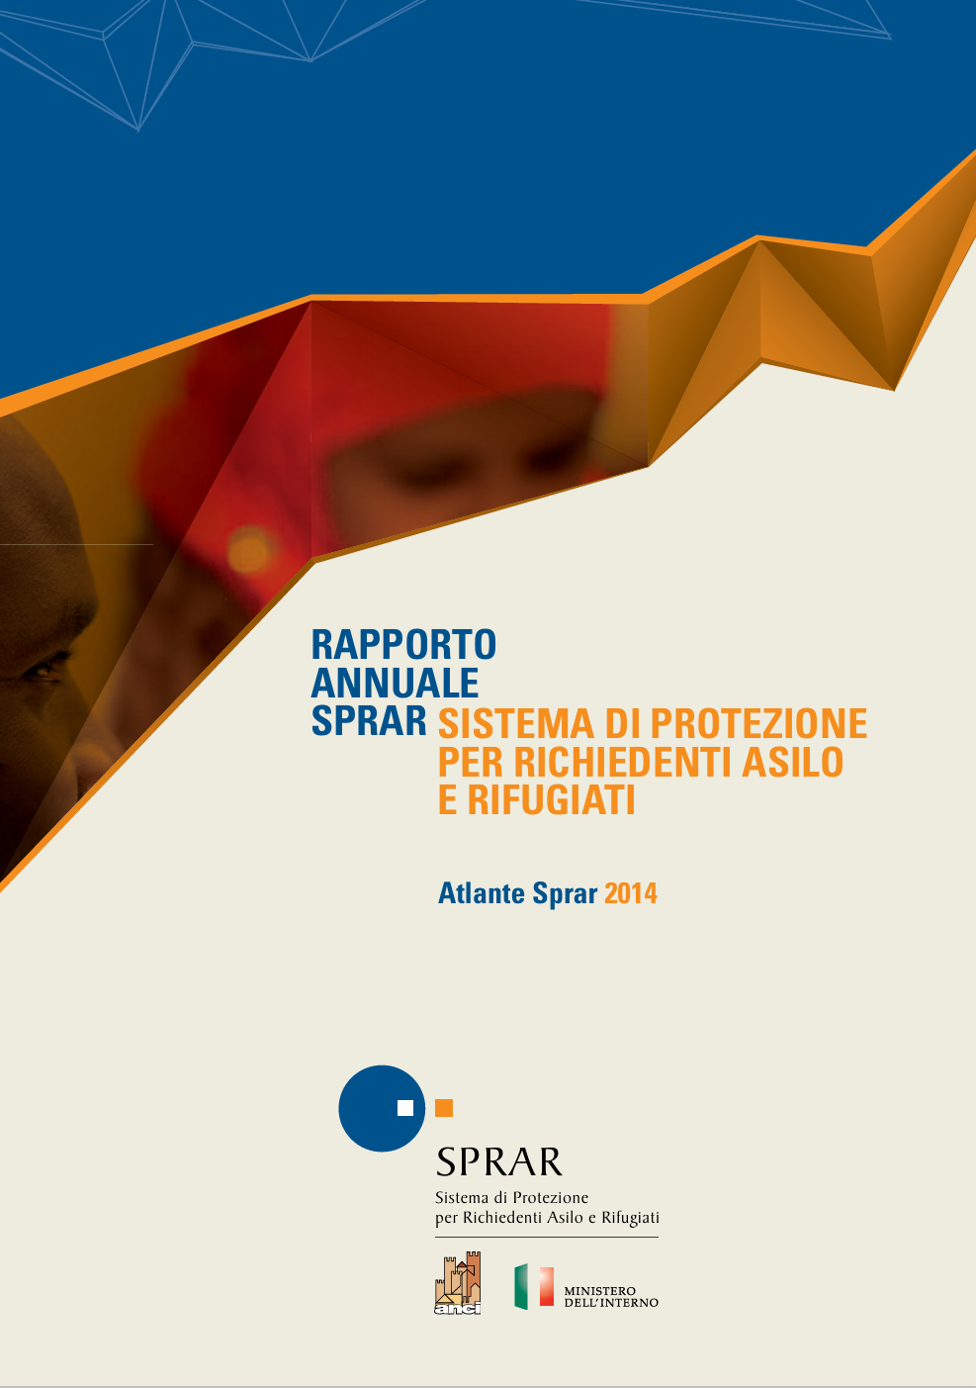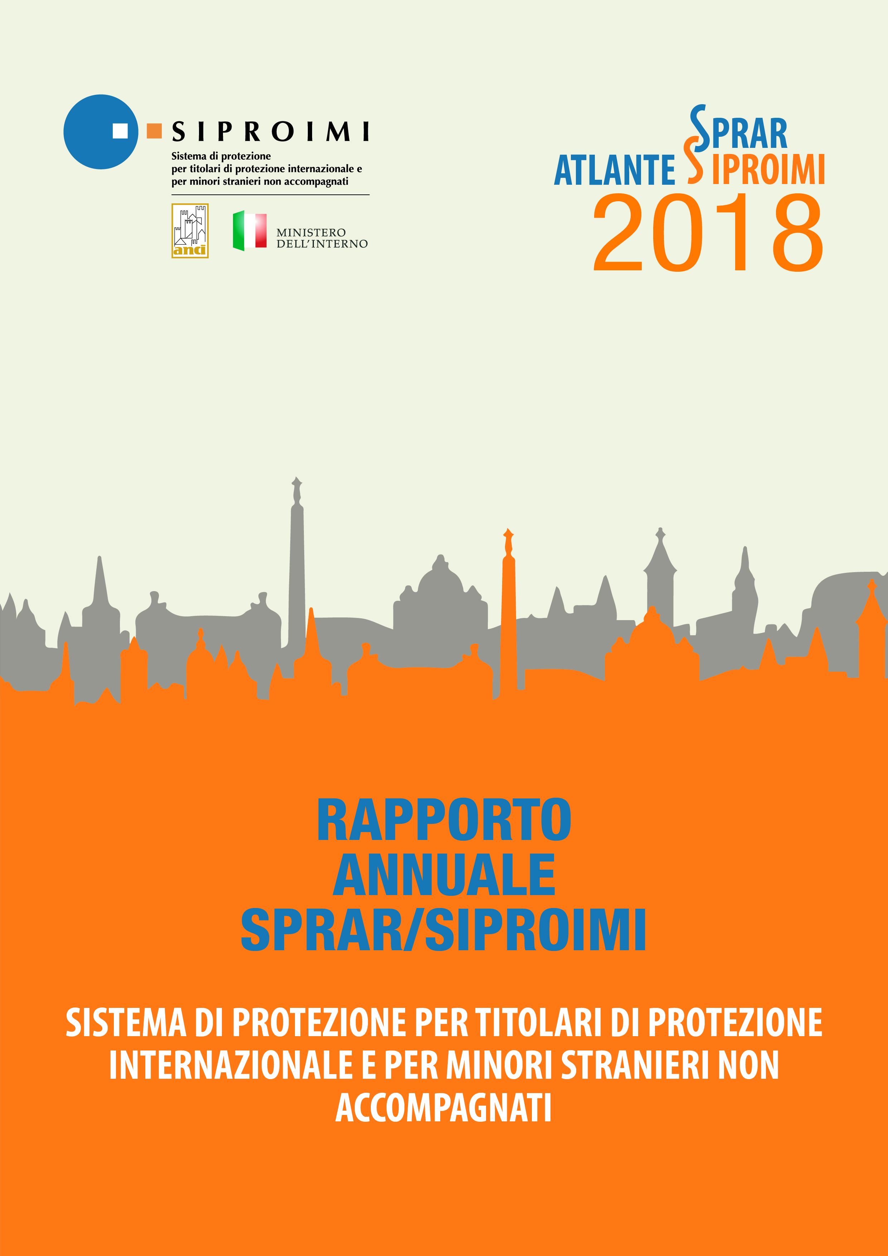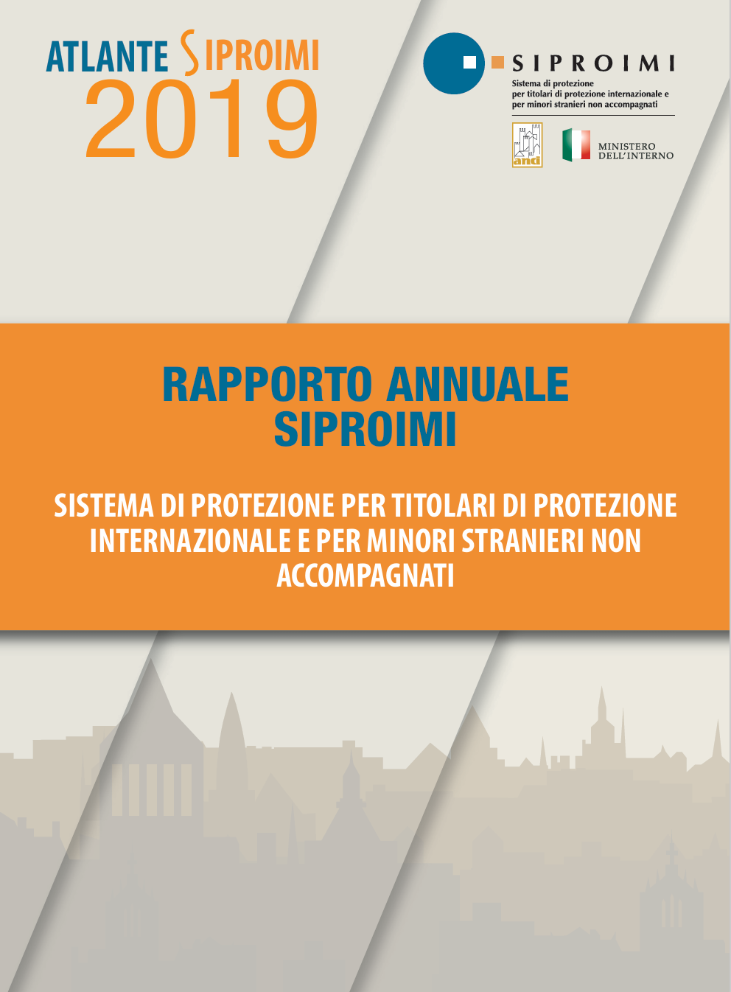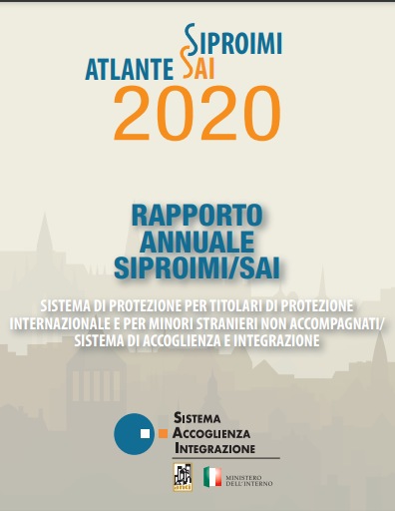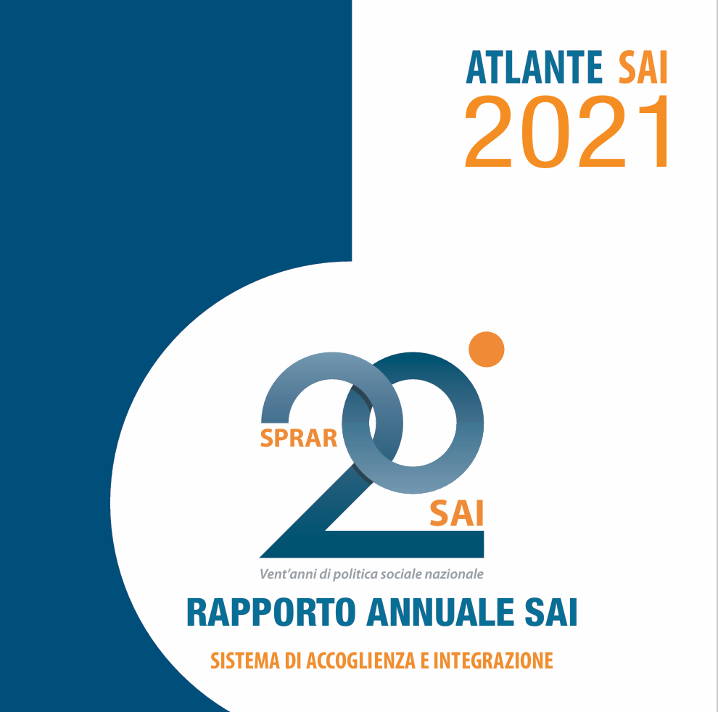
Descrizione storico-bibliografica
… *Rapporto annuale sul sistema di protezione per richiedenti asilo e rifugiati : anno … / a cura del CENSIS. - 1 (2005)-2012/2013. – Roma : ANCI servizi, 2006-2013. – 8 volumi ; 24 cm. ((Annuale. – Dal 2007/2008: titolo: Rapporto annuale del sistema di protezione per richiedenti asilo e rifugiati; non è più curato dal CENSIS; edito dal Servizio centrale del sistema di protezione per richiedenti asilo e rifugiati. - CAG1644778
Nel 2005 fa parte di: *Collana editoriale ANCI
Varianti del titolo: *Rapporto annuale del sistema di protezione per richiedenti asilo e rifugiati
Autori: Censis ; Italia : Servizio centrale del sistema di protezione per richiedenti asilo e rifugiati

*Rapporto annuale Sprar : Sistema di protezione per richiedenti asilo e rifugiati : *Atlante Sprar ... – 2014-2018. - Roma : Tipografia Grasso, 2014-2018. – 5 volumi : ill. ; 30 cm. ((Annuale. - Sul frontespizio: Sprar, Anci, Ministero dell'Interno, Cittalia
Variante del titolo nel 2018: *Rapporto annuale SPRAR/SIPROIMI
Autori: Italia : Servizio centrale del sistema di protezione per richiedenti asilo e rifugiati

*Rapporto annuale SIPROIMI : Sistema di protezione per titolari di protezione internazionale e per minori stranieri non accompagnati : *Atlante Siproimi ... – 2019-2020. - Roma : Tipografia Grasso, 2019-2020. – 2 volumi : ill. ; 30 cm. ((Annuale. - Sul frontespizio: Siproimi, Anci, Ministero dell'Interno
Variante del titolo nel 2020: *Rapporto annuale SIPROIMI/SAI; *Atlante SIPROIMI/SAI

*Rapporto annuale SAI : Sistema di accoglienza e integrazione : *Atlante SAI ... – 2021- . - Roma : Centro copie l’istantanea, 2022- . – volumi : ill. ; 30 cm. ((Annuale. - Sul frontespizio: Sistema accoglienza integrazione, Anci, Ministero dell'Interno, Cittalia

Soggetto: Asilo <diritto> - Italia - Sec. 21. - Periodici; Emigrati politici – Assistenza - Italia - Periodici
Classe: D325.210945

Volumi disponibili in rete 1(2005)-

Informazioni storico-bibliografiche
“La rete SAI si è affermata quale modello di accoglienza diffusa e integrata, apprezzata anche in Europa per la sua portata innovativa. […] Ne è dimostrazione il numero crescente di territori che nel corso di questi venti anni hanno aderito alla rete con progettualità che contribuiscono al suo rafforzamento in termini non solo quantitativi ma anche in termini qualitativi, con le differenti tipologie di servizi offerti volti a favorire l’integrazione e l’inclusione sociale.”
dalla Prefazione di Matteo Piantedosi Ministro dell’interno
“Questo numero dell’Atlante SAI ci permette di ripercorrere un’immaginaria linea del tempo che in venti anni ha portato il sistema a diventare ciò che è oggi. […] una traiettoria di trasformazione spesso faticosa, non sempre lineare, che ha dovuto spesso adattarsi per rispondere a continue emergenze […] ma stabilmente orientata verso la piena integrazione degli interventi nei sistemi di welfare territoriale, contemperando le esigenze di accoglienza con l’apertura e l’interazione con il territorio, alimentando contestualmente un’importante risorsa per la stessa comunità locale.”
dalla Presentazione di Matteo Biffoni Sindaco di Prato, delegato Anci all’Immigrazione https://www.retesai.it/rapporto-annuale-sai-atlante-sai-2021/.

